一、微观经济学与宏观经济学（Microeconomics and Macroeconomics）

1. 概念定义
- 微观经济学（Microeconomics）：研究家庭和企业如何做出决策，以及它们如何在市场上相互交易。
- 宏观经济学（Macroeconomics）：研究整体经济现象，包括通货膨胀（Inflation）、失业（Unemployment）和经济增长（Economic Growth）。
- Study overall economic phenomena, including inflation, unemployment and economic growth

二、经济的收入与支出（The Economy's Income and Expenditure）

1. 核心逻辑（非常重要）
宏观经济学的基本出发点：
对于一个整体经济而言，总收入必定等于总支出（Income must equal expenditure）。
- 原因：每一次交易都有一个买者和一个卖者。某人支出的一美元，正是另一个人收入的一美元。循环流量图（Circular-flow diagram）清晰地展示了这种等价关系。

三、国内生产总值的衡量（The Measurement of GDP）

1. 国内生产总值定义（必须背）
国内生产总值（Gross Domestic Product, GDP）：在某一既定时期一个国家内生产的所有最终物品与劳务的市场价值。
The market value of all final goods and services produced within a country in a given period of time.19
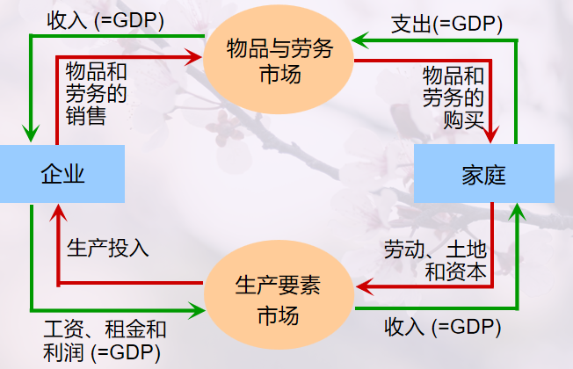
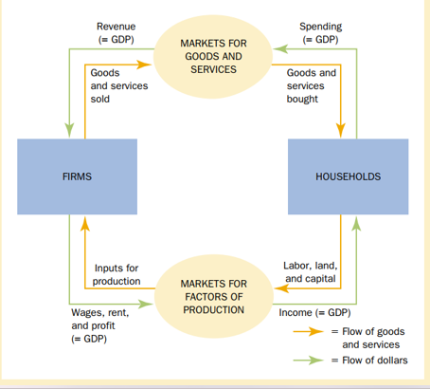
商品与服务市场（Markets for Goods and Services：家庭买东西、企业卖东西的地方。
**生产要素市场（Markets for Factors of Production）**：家庭提供劳动 / 土地 / 资本、企业购买这些生产要素的地方。
橙色箭头（商品流）：企业生产的商品和服务 → 通过市场 → 被家庭购买。
绿色箭头（货币流）：家庭的消费支出（Spending = GDP） → 通过市场 → 成为企业的收入（Revenue = GDP）
- ==市场价值（Market value）==：按照市场价格（Market prices）衡量，将不同物品换算为统一的价值单位Convert different goods into a unified value unit measured at market prices。
- 所有的（All）：包括在合法市场上出售的所有物品与劳务。
- 最终的（Final）：
==最终物品(final good)：为终端使用者所准备Prepared for end users
- 中间物品(intermediate good)：生产其他物品的一种组成成份或要素 A component or element used to manufacture other goods
  - GDP 只包括最终产品（Final goods），不包括**中间产品（Intermediate goods）**。
  - 核心逻辑：中间产品的价值已经包含在最终产品的价格中了，如果重复计算会导致**重复计算问题
  - 作业考点重现：面包店买500元面粉做成1200元面包，对GDP的贡献只有 1200元（面粉作为中间产品不单独计入）。
- 物品与劳务GDP包括有形的物品(tangible goods) 无形的劳务(intangible services)
- 生产的（Produced）：
【⚠️必考作业重点：GDP计入与不计入的项目】
  - GDP 必须是现期（当年）生产的物品与劳务。
  - 计入GDP：企业购买新生产（newly produced）的机器设备、存货的增加。
  - 绝对不计入GDP：
    - **二手货交易**（The sale of a used car / secondhand goods）：因为不是当期生产。
    - **纯粹的金融交易**（The purchase of stocks/bonds in the secondary market）：二级市场买卖股票/债券只是所有权转移，不创造新产值。
    - **政府转移支付**（Transfer payments）：如养老金、失业救济，因为接收者没有提供现期劳务交换。
- 一个国家内（Within a country）：强调地理范围（Geographical boundaries），无论生产者国籍如何，只要在国内生产就算。
- 既定时期（In a given period of time）：通常为一年或一个季度。

四、GDP的组成部分（The Components of GDP）

1. 支出法核算恒等式（Expenditure Approach）
$Y=C+I+G+NX$
变量解释：
- ：国内生产总值（GDP）
- ：消费（Consumption） - 家庭除购买新住房之外用于物品与劳务的支出。买新房子的支出，**不算消费**，而是被归到 投资里 租金算，住房的隐含租金价值算，
- ：投资（Investment） - 用于未来生产更多物品的资本设备、建筑（含新住房）和存货（Inventory）的支出。 投资 ”并不是指购买股票或债券（stocks or bonds）这类金融资产=
- ：政府购买（Government Purchases） - 地方和联邦政府用于物品与劳务的支出（**不含转移支付**）。
- ：净出口（Net Exports） - 等于出口（Exports, ）减去进口（Imports, ）。
- 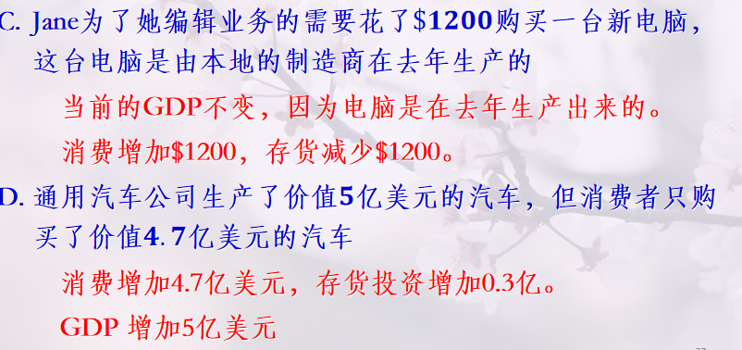
- 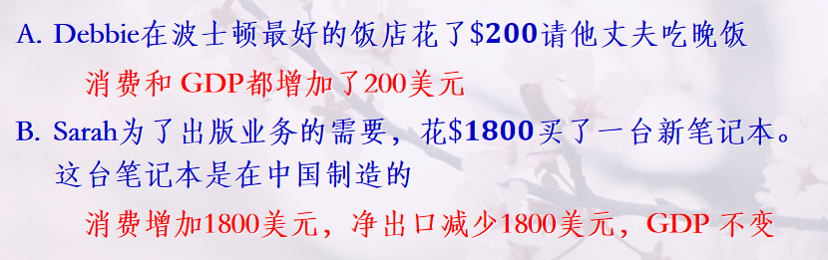

2. 其他收入衡量指标（⚠️必考计算题）
【⚠️必考作业重点：国民收入指标推算】 (对应作业计算题 C1)
除了GDP，必须掌握另外两个衍生指标的计算公式：
- 国民生产总值（Gross National Product, GNP）：
- $GNP=GDP+来自国外的净要素收入$
- 国民净产值（Net National Product, NNP）：
- $NNP=GNP−折旧$

五、真实GDP与名义GDP（Real versus Nominal GDP）

1. 概念定义

- 名义GDP（Nominal GDP）：按现期价格（Current prices）评价的物品与劳务的生产。其变动受产量和价格双重影响。 The production of goods and services valued at current prices. Its changes are affected by both output and price.
- 真实GDP（Real GDP）：按基年价格（Base-year prices / Constant prices）评价的物品与劳务的生产。其变动只受产量影响，是衡量经济真实增长的核心指标。The production of goods and services evaluated at base-year prices. Its changes are only affected by output volume, serving as a core indicator to measure real economic growth.
- 通货膨胀 (Inflation) 会扭曲像GDP这样的经济变量，因此我们有两种类型的GDP： 一种是经过通货膨胀校正，另一种则没有校正

2. GDP平减指数（GDP Deflator）
GDP平减指数（GDP Deflator） = 衡量物价水平（Price level）的指标，反映相对于基年价格水平的变动程度。
$$GDP平减指数=100×名义GDP/真实GDP$$
- 通货膨胀率（Inflation Rate） = 连续两年GDP平减指数的变动百分比。

3. 弹性与增长的近似计算（⚠️极其重要）
【⚠️必考作业重点：名义、真实与通胀率的对数近似关系】 (对应作业单选题 MC3)
在宏观经济学中，三者的增长率满足以下近似恒等式：
$$名义GDP增长率≈真实GDP增长率+GDP平减指数增长率（通货膨胀率）$$
作业考点重现：如果名义GDP上升8%，GDP平减指数（通胀）上升3%，则真实GDP大约上升5%

六、GDP是衡量经济福利的好指标吗？

1. GDP的局限性
虽然GDP是衡量一国经济总收入和总支出的最佳单项指标，但它并不是衡量福利的完美指标，因为它漏掉（Excludes）了以下因素：
- 闲暇的价值（The value of leisure）
- 非市场活动（Non-market activities）：如在家中生产的物品与劳务（家务劳动）。
- 环境质量（Environmental quality）：忽略了生产带来的污染成本。
- 收入分配（Income distribution）：无法反映贫富不均的情况。

